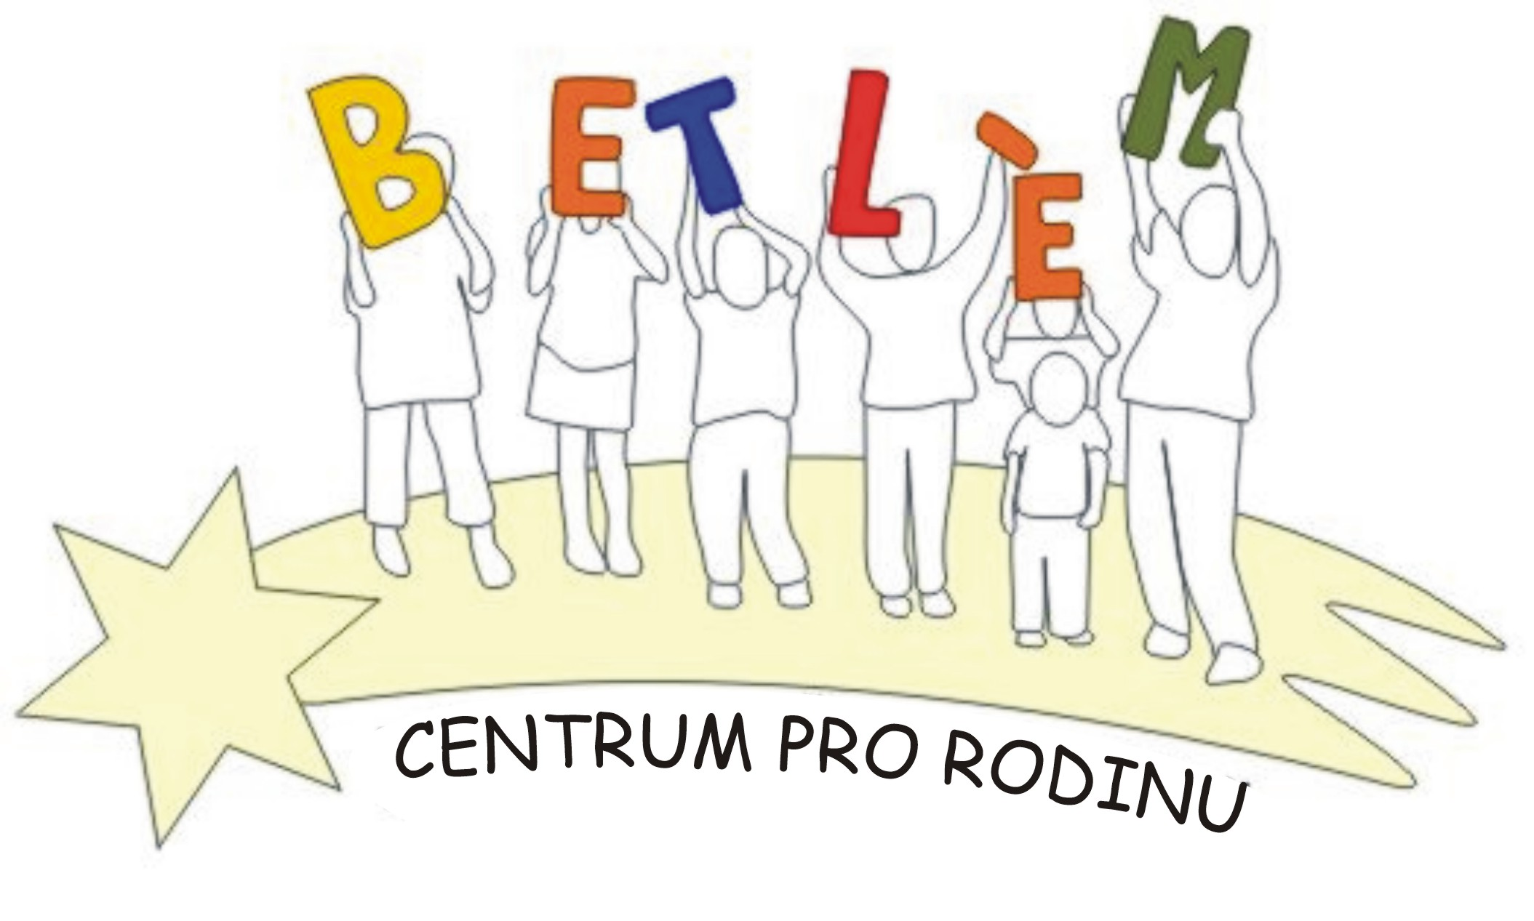



Program na březen 2015
KLUB BETLÉM je sociálně aktivizační služba, poskytující: 1. Základní sociální poradenství, 2. Pomoc při uplatňování práv, 3. Pomoc při obstarávání osobních záležitostí, 4. Zprostředkování kontaktu se společenským prostředím, 5. Volnočasové aktivity, 6. Právní poradenství.

PROVOZ KLUBU BETLÉM
2.3.pondělí  Beroun | 15:00-16:00 | Přáníčka
4.3.středa  Lochovice | 14:00 – 16:00 | Výroba přáníček maminkám, babičkám
9.3.pondělí  Beroun | 15:00 - 16:00 | Výroba jarních květin
11.3.středa  Lochovice | 11:00 – 13:00  14:00 - 16:00 | Právní poradna – právník zdarma poradí v právních otázkách (každý měsíc každou  druhou středu  Výroba hudebních nástrojů
16.3.pondělí  Beroun | 15:00 – 16:00 | Velikonoční přání
18.3.středa  Lochovice | 14:00-16:00 | Květinové odpoledne – výroba květin z různých materiálů
23.3.pondělí  Beroun | 15:00 – 16:00 | Zdobíme vajíčka
25.3.středa  Lochovice | 14:00 – 16:00 | Výroba velikonočních zápichů

Aktivity pro děti a rodiče:
Keramika (Lochovice) úterý 14:00 – 16:00 50,- Kč/lekce
Anglický jazyk (Beroun) úterý, čtvrtek 17:00 – 18:00, 18:00 – 19:00, Lektor Ing. Borská 724700351, 311624140
Anglický jazyk (Beroun) pondělí, úterý, středa, Lektor Stephen Begley, kontakt pí. Papežová 776773442
PC kurz (Beroun) pondělí, úterý, středa, kontakt pí. Podlahová 733741264
Doučování (Beroun) úterý 14:00 – 16:00, Bc. Radka Redzinová, čtvrtek 13:30 – 17:00 , Mgr. Šimandlová
Mimo služby SAS Betlém nabízíme zdarma: Logopedická poradna – 11. března, 25. března
Psychologická poradna – 9. března, 23. března
Etika – náboženství – 4. března, 18. března v 16:30 hodin

